ФЕДЕРАЛЬНОЕ АГЕНТСТВО ЖЕЛЕЗНОДОРОЖНОГО ТРАНСПОРТА
Федеральное государственное бюджетное образовательное учреждение высшего профессионального образования
«Петербургский государственный университет путей сообщения
Императора Александра I»
(ФГБОУ ВПО ПГУПС)
Кафедра «Автоматизированное проектирование»

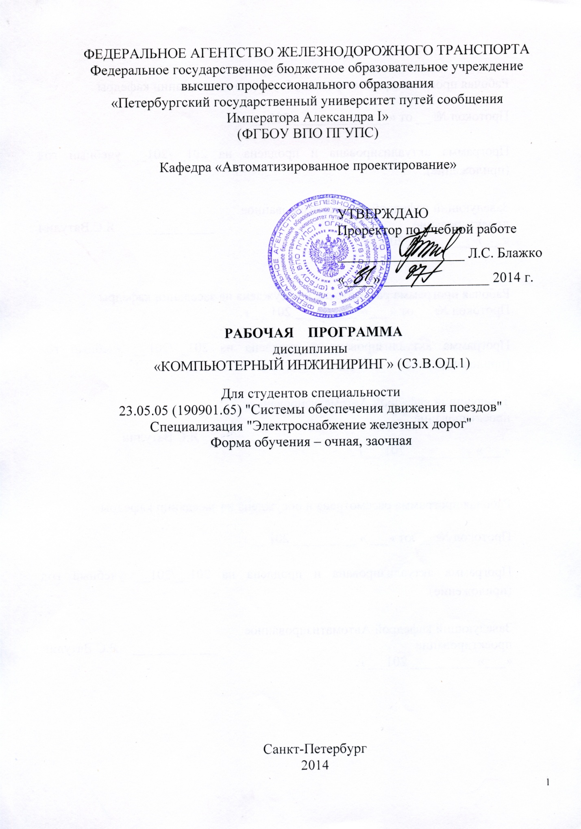

ЛИСТ СОГЛАСОВАНИЙ
Рабочая программа рассмотрена и обсуждена на заседании кафедры
«Автоматизированное проектирование»
Протокол № 120 от «26» мая 2014 г.
Заведующий кафедрой
«Автоматизированное проектирование» ______________ Я.С. Ватулин
«26 » июня 2014 г.

СОГЛАСОВАНО
Начальник Учебного управления П.П. Якубчик
«27 » мая 2014 г.
Начальник Управления по качеству Т.М .Петрова
«27 » мая 2014 г

Декан факультета
"Автоматизация и интеллектуальные П.Е. Булавский
технологии"
«27 » мая 2014 г
Декан Заочного факультета Е.Ю. Мокейчев
«27 » мая 2014 г
Декан Очно - Заочного факультета Ю.Г. Параскевупуло
« 27 » мая 2014 г

Председатель методической комиссии
факультета "Автоматизация и
интеллектуальные технологии" А.А. Лыков

«27 » мая 2014 г

Заведующий кафедрой
Электроснабжение
железных дорог А.Н. Марикин
«22 » июня 2014 г

1. Цели и задачи дисциплины

Рабочая программа составлена в соответствии с ФГОС, утвержденным 23декабря 2010 г., приказ № 2025 по специальности 23.05.05(190901.65) "Системы обеспечения движения поездов"по дисциплине «Компьютерный инжиниринг».
Целью освоения дисциплины является освоение студентами принципов построения архитектуры открытых информационных систем сопровождения технических процессов в соответствии с международной линейкой стандартов ISO-9001, технологий конечно-элементного анализа, наукоемких компьютерных технологий – программных систем компьютерного проектирования (систем автоматизированного проектирования, САПР; CAD-систем, Computer-Aided Design), программных систем инженерного анализа и компьютерного инжиниринга (CAE-систем, Computer-Aided Engineering).
Для достижения поставленных целей решаются следующие задачи:
- освоение принципов твердотельного моделирования и расчета несущих элементов на базе современных технологий гибридного параметрического моделирования;
- освоение технологий оформления проектно-конструкторской документации с использованием прогрессивных методов компьютерного инжиниринга;

2. Перечень планируемых результатов обучения по дисциплине, соотнесенных с планируемыми результатами освоения основной образовательной программы
В результате изучения дисциплины студент должен:
ЗНАТЬ:
- нормы проектирования и оформления проектной документации в соответствии с российскими стандартами;
- методику проектирования с использованием CAD-CAE систем;
- тенденции в развитии PLM – технологий и наиболее распространенные CAD-CAE системы;

УМЕТЬ:
- осуществлять твердотельное моделирование средствами CAD-функционала SolidWorks;
- создавать сложные 3-х мерные сборки с использованием депозитория стандартных элементов;
- применять метод «конечного элемента» для исследования напряженно-деформированного состояния конструкций;

ВЛАДЕТЬ:
- проведением инженерного анализа конструкций с использованием встроенного CAE функционала – Simulation.
- технологией создания интерактивных электронных технических руководств средствами SolidWorks, 3ds-Max, WRML (международный стандарт MIL_87268, AECMA 1000D).

Процесс изучения дисциплины направлен на формирование следующих
профессиональных компетенций:
- способностью понимать сущность и значение информации в развитии современного информационного общества, сознавать опасности и угрозы, возникающие в этом процесс, соблюдать основные требования информационной безопасности, в том числе защиты государственной тайны и коммерческих интересов (ПК-4).
- владением основными методами, способами и средствами получения, хранения и переработки информации, наличием навыков работы с компьютером как средством управления информацией; автоматизированными базами данных (ПК-5);
- умением использовать нормативные документы по качеству, стандартизации, сертификации и правилам технической эксплуатации, технического обслуживания, ремонта и производства систем обеспечения движения поездов, использовать технические средства для диагностики технического состояния систем, использовать элементы экономического анализа в практической деятельности (ПК-15).

3. Место дисциплины в структуре основной образовательной программы

Дисциплина «Компьютерный инжиниринг» (С3.В.ОД.1) относится к базовой части профессионального цикла и является обязательной дисциплиной.
Для ее изучения требуется предварительное освоение следующих дисциплин:
- (С2.Б.8) Начертательная геометрия;
- (С2.Б.9) Инженерная графика;
- (С2.Б.3) Теоретическая механика;
- (С3.Б.9) Сопротивление материалов.
Дисциплина «Компьютерный инжиниринг» (С3.В.ОД.1) служит основой для изучения следующих дисциплин
- (С2.Б.1) Математика
- (С2.Б.4) Информатика
- (С2.Б.9) Инженерная и компьютерная графика
- (С2.Б.7) Математическое моделирование систем и процессов
- (С3.Б.18) Теория автоматического управления
- (С2.Б.12) Основы компьютерного проектирования и моделирования устройств электроснабжения.

4. Объем дисциплины и виды учебной работы
Для очной формы обучения:
Вид учебной работы | Всего часов | Семестр
 |  | 5
Аудиторные занятия (всего)  В том числе:  - лекции (Л)  - практические занятия (ПЗ)  - лабораторные работы (ЛР)  - контроль самостоятельной работы (КСР) | 36  18  0  18  0 | 36  18  0  18  0
Самостоятельная работа (СРС) (всего) | 36 | 36
Подготовка к экзамену
Форма контроля знаний | зачет | зачет
Общая трудоемкость: час / з.е. | 2 | 2
Количество часов в интерактивной форме | лекции –10час. | лекции – 10 час.

Для заочной формы обучения:
Вид учебной работы | Всего часов | Курс
 |  | 4
Аудиторные занятия (всего)  В том числе:  - лекции (Л)  - практические занятия (ПЗ)  - лабораторные работы (ЛР) | 8  4  0  4 | 8  4  0  4
Самостоятельная работа (СРС) (всего)  В том числе:  - подготовка к практическим занятиям  - подготовка к лабораторным занятиям  - выполнение курсового проекта  - контроль самостоятельной работы (КСР) | 60  60  4 | 60  60  4
Контроль (Эк + За), час | 1 | 1
Контрольные работы, шт.
Подготовка к экзамену
Форма контроля знаний | Зачет | Зачет
Общая трудоемкость: час / з.е. | 72/2 | 72/2
5. Содержание и структура дисциплины

5.1 Содержание дисциплины
№ п/п | Наименование раздела дисциплины | Содержание раздела
1. | История развития САПР, CAD/CAE/CAM/PDM и PLM систем. Основные понятия. Единое информационное пространство (2 часа). | Основные цели дисциплины; историческая справка вопроса; основные понятия и определения САПР; системы автоматизированного проектирования; понятие единого информационного пространства и информационное обеспечение жизненного цикла изделий.
2. | Общие сведения о процессе проектирования и моделировании (2 часа). | Системный подход в проектировании; технологическая линия проектирования; общие сведения о моделировании; метод конечных элементов; метод оптимизации; основные понятия оптимизации; разработка моделей объектов с использованием методов информационного и параметрического моделирования; поиск необходимой информации; обработка и анализ информации; предметно ориентированные, общенаучные, графические модели; принятие решений.
3. | Разработка моделей объектов с использованием методов информационного и параметрического моделирования (4 часа). | Интегрированные CAD/CAM системы; разработка параметрических моделей объектов проектирования в плоской, объемной, линейной и нелинейной постановках задачах; конструирование многокомпонентных объектов (сборок); методы автоматизированного выпуска чертежей и спецификаций.
4. | CAE - системы. Методы решения технических задач в САПР (4 часа). | Возможности CAE систем: CosmosWorks, CosmosFloWorks; математическое моделирование твердых тел и физических процессов аэрогидродинамики (твердое тело и область, занятая текучей средой); интерфейс функционала; последовательность расчета; граничные условия; нагрузки, воздействия и их сочетания; свойства материала элементов объекта; регулирование расчетной сетки; визуализация и анализ результатов исследования. Адаптация модели для решения в CAE системе.
5. | Интегрированные информационные системы в сфере конструкторских и технологических проектов. Методы и средства информационной поддержки жизненного цикла изделий (4 часа). | Средства виртуального моделирования объектов и технологических процессов (язык VRML, JAVA-script, создание ИЭТР); проектирование маршрутно-операционных карт с использованием 3-D моделей деталей; использованием 3-D моделей деталей для получения физических прототипов. Модель технологического процесса и его реализация средствами PDM-системы.
6. | Информационная модель предприятия. Среда виртуального предприятия. Реинжиниринг производственных процессов (2 часа). | Информационная модель предприятия; состав и возможности PLM решений; ИПИ технологии в управлении производством; информационная поддержка обеспечения надежности изделий и поддержка постпроизводственных этапов ЖЦИ; структура и организация виртуальных предприятий.

5.2 Разделы дисциплины и виды занятий
Для очной формы обучения:
№ п/п | Наименование раздела дисциплины | Лек. | ПЗ | ЛЗ | Сем. | СРС | Всего  час
1. | История развития САПР, CAD/CAE/CAM/PDM и PLM систем. Основные понятия. Единое информационное пространство. | 2 | 0 | 0 | 0 | 0 | 2
2. | Общие сведения о процессе проектирования и моделировании. | 2 | 0 | 0 | 0 | 0 | 2
3. | Разработка моделей объектов с использованием методов информационного и параметрического моделирования | 4 | 0 | 8 | 0 | 10 | 22
4. | CAE – системы. Методы решения технических задач в САПР. | 4 | 0 | 10 | 0 | 14 | 28
5. | Интегрированные информационные системы в сфере конструкторских и технологических проектов. Методы и средства информационной поддержки жизненного цикла изделий. | 4 | 0 | 0 | 0 | 6 | 10
6. | Информационная модель предприятия. Среда виртуального предприятия. Реинжиниринг производственных процессов. | 2 | 0 | 0 | 0 | 3 | 5

Для заочной формы обучения
№ п/п | Наименование раздела дисциплины | Лек. | ПЗ | ЛЗ | СРС | Всего  час
1. | История развития САПР, CAD/CAE/CAM/PDM и PLM систем. Основные понятия. Единое информационное пространство. Общие сведения о процессе проектирования и моделировании. Разработка моделей объектов с использованием методов информационного и параметрического моделирования | 1 | 0 | 2 | 10 | 13
2. | CAE – системы. Методы решения технических задач в САПР. | 2 | 0 | 2 | 40 | 44
3. | Интегрированные информационные системы в сфере конструкторских и технологических проектов. Методы и средства информационной поддержки жизненного цикла изделий. Информационная модель предприятия. Среда виртуального предприятия. Реинжиниринг | 1 | 0 | 0 | 10 | 11
4. | КРС |  |  |  | 4 | 4
 | Всего | 4 | 0 | 4 | 64 | 72

6. Перечень учебно-методического обеспечения для самостоятельной работы обучающихся по дисциплине
№ п/п | Наименование раздела | Перечень учебно-методического обеспечения
1. | История развития САПР, CAD/CAE/CAM/PDM и PLM систем. Основные понятия. Единое информационное пространство. | 1. Учебное пособие «Основы автоматизированного проектирования», ПГУПС, Быков В.П., Орлов О.М., Свитин В.В., Полякова Л.Ф., Ковалева Т.И. 2007.  2. Учебное пособие «Концепция, стратегия и технологии информационной поддержки изделия при автоматизированном проектировании» ПГУПС. Орлов О.М., Ковалева Т.И., Подклетнов С.Г., 2007.  3. Учебное пособие «Автоматизированное проектирование в ИПИ - технологиях», ПГУПС, Ватулин Я.С., Свитин В.В., Полякова, Ковалева Т.И., Подклетнов С.Г., Коровина М.С. ПГУПС, 2010  4. Моделирование и техническая визуализация в 3DS STUDIO Max. : учеб. пособие / Я.С. Ватулин. – СПБ. : Петербургский государственный университет путей сообщения, 2011. – 40 с
2. | Общие сведения о процессе проектирования и моделировании.
3. | Разработка моделей объектов с использованием методов информационного и параметрического моделирования
4. | CAE – системы. Методы решения технических задач в САПР.
5. | Интегрированные информационные системы в сфере конструкторских и технологических проектов. Методы и средства информационной поддержки жизненного цикла изделий.
6. | Информационная модель предприятия. Среда виртуального предприятия. Реинжиниринг производственных процессов.

7. Фонд оценочных средств для проведения текущего контроля успеваемости и промежуточной аттестации обучающихся по дисциплине
Фонд оценочных средств по дисциплине «Компьютерный инжиниринг» является неотъемлемой частью рабочей программы и представлен отдельным документом, рассмотренным на заседании кафедры Автоматизированное Проектирование и утвержденным заведующим кафедрой.

8. Учебно-методическое и информационное обеспечение дисциплины

Все обучающиеся имеют доступ к электронным учебно-методическим комплексам (ЭУМК) по изучаемой дисциплине согласно персональным логинам и паролям.
Каждый обучающийся обеспечен доступом к электронно-библиотечной системе (ЭБС) через сайт Научно-технической библиотеки Университета http://library.pgups.ru/, содержащей основные издания по изучаемой дисциплине.
ЭБС обеспечивает возможность индивидуального доступа для каждого обучающегося из любой точки, в которой имеется доступ к сети Интернет.

8.1 Перечень основной учебной литературы, необходимой для освоения дисциплины
1. Учебное пособие «Основы автоматизированного проектирования», ПГУПС, Быков В.П., Орлов О.М., Свитин В.В., Полякова Л.Ф., Ковалева Т.И. 2007.
2. Учебное пособие «Концепция, стратегия и технологии информационной поддержки изделия при автоматизированном проектировании» ПГУПС. Орлов О.М., Ковалева Т.И., Подклетнов С.Г., 2007.
3. Учебное пособие «Автоматизированное проектирование в ИПИ - технологиях», ПГУПС, Ватулин Я.С., Свитин В.В., Полякова, Ковалева Т.И., Подклетнов С.Г., Коровина М.С. ПГУПС, 2010
4. Моделирование и техническая визуализация в 3DS STUDIO Max. : учеб. пособие / Я.С. Ватулин. – СПБ. : Петербургский государственный университет путей сообщения, 2011. – 40 с.
5. Моделирование и техническая визуализация в 3DS STUDIO Max. Часть II. Визуализация объектов проектирования средствами 3DS Max: учеб. пособие / Я.С. Ватулин. – СПБ. : Петербургский государственный университет путей сообщения, 2012. – 36 с.
6. Практикум по SolidWorks: Метод. указ. / Я.С. Ватулин., М.С. Коровина, Ю.В. Попов. — СПБ. : Петербургский государственный университет путей сообщения, Уч. - изд. Л. 0.5 Зак. 113 типография ПГУПС, 2011.

8.2 Перечень дополнительной учебной литературы, необходимой для освоения дисциплины
1. Норенков И.П. Основы автоматизированного проектирования: Учеб. Для вузов. 2-е изд. Переработанное и доп..- М.: изд-во МГТу им. Баумана, 2002.
2. Микони С.В. Модели и базы знаний: Учебное пособие. – СПб: Петербургский гос. ун-т путей сообщения, 2000.
3. Свитин В.В. , Курицкий Б.Е. Основы автоматизации проектирования. Методические указания для курсового и дипломного проектирования. – С-Петербург, ПИИТ, 1992.
4. Системы автоматизированного проектирования. Основные положения. ГОСТ 23501.101-87. –М.: Издательство стандартов, 1987.

8.3 Перечень ресурсов информационно-телекоммуникационной сети «Интернет», необходимых для освоения дисциплины
- Система автоматизированного проектирования, инженерного анализа и подготовки производства изделий любой сложности и назначения - SolidWorks; Режим доступа свободный.
www.solidworks.ru/ или www.solidworks.com/sw/support/downloads.htm
- Автоматизированная система контроля и обучения «Assistant+». Режим доступа свободный.

9. Перечень информационных технологий, используемых при осуществлении образовательного процесса по дисциплине, включая перечень программного обеспечения и информационных справочных систем

Перечень информационных технологий, используемых при осуществлении образовательного процесса по дисциплине «Компьютерный инжиниринг»:
- технические средства (компьютерная техника и средства связи (персональные компьютеры, проектор, интерактивная доска, видеокамеры, акустическая система и т.д.);
- методы обучения с использованием информационных технологий (компьютерное тестирование, демонстрация мультимедийных материалов, компьютерный лабораторный практикум и т.д.);
Кафедра «Автоматизированное проектирование» обеспечена необходимым комплектом лицензионного программного обеспечения Microsoft Windows 7;
- Microsoft Word 2010;
- Microsoft Excel 2010;
- Microsoft PowerPoint 2010;
- SolidWorks 2013.
- AutoCAD 2013.

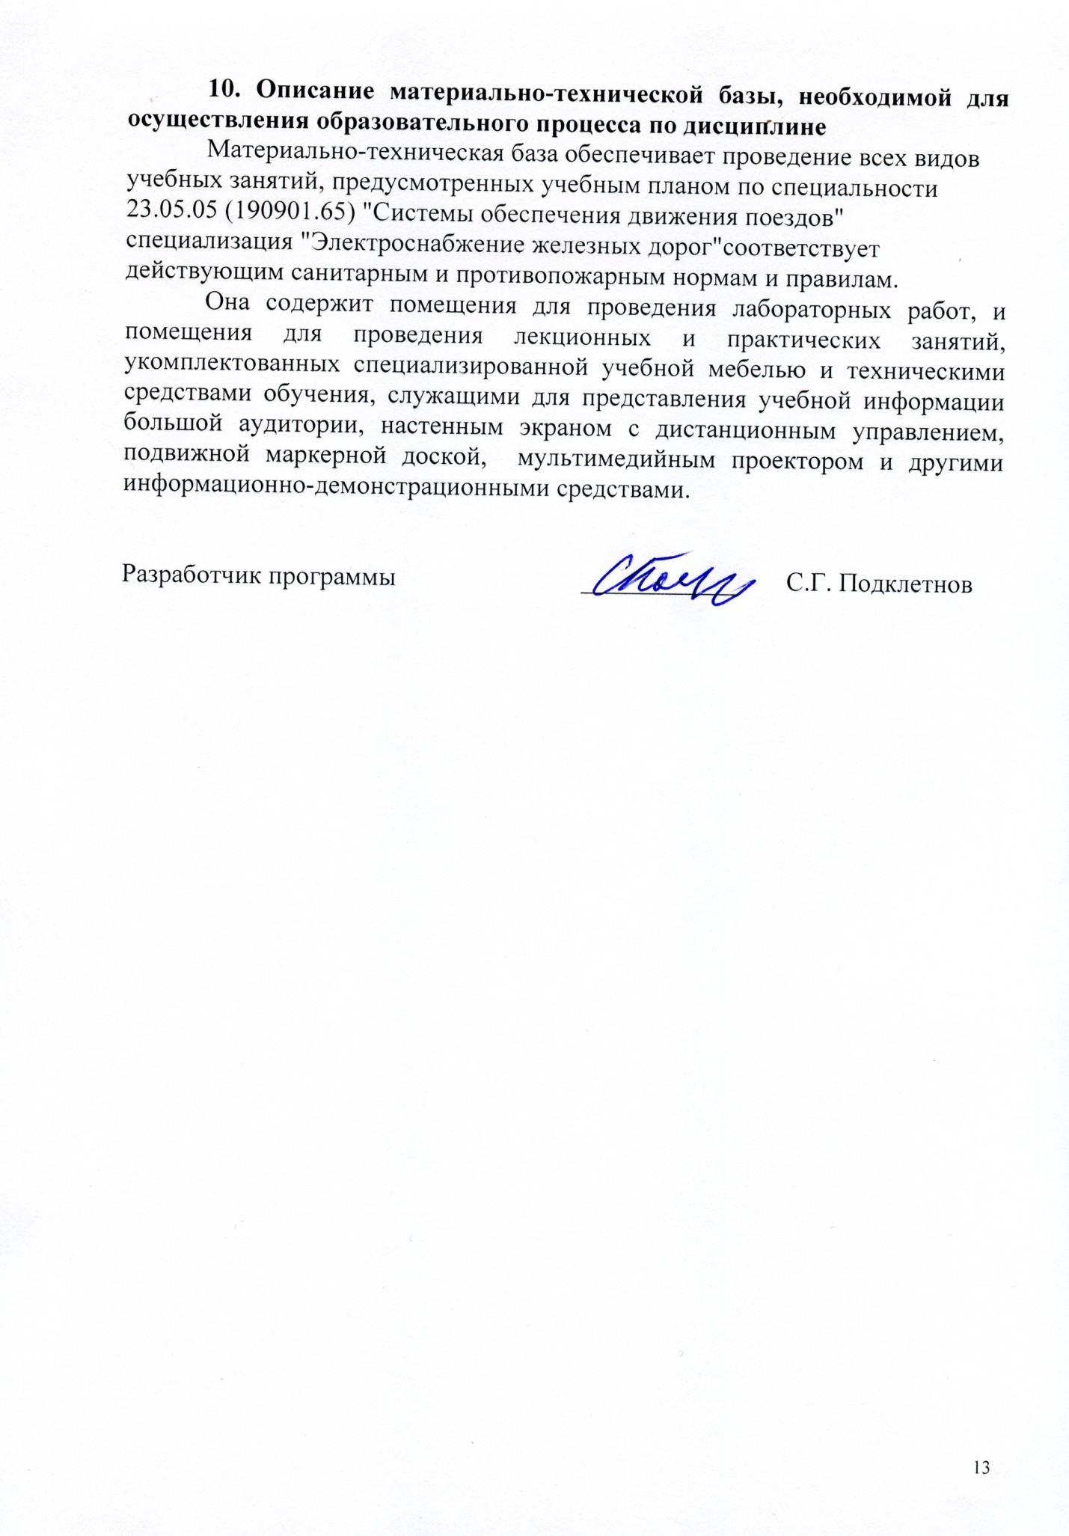

Приложение

ЛИСТ АКТУАЛИЗАЦИИ РАБОЧЕЙ ПРОГРАММЫ

Рабочая программа по дисциплине «Наименование дисциплины» (Индекс) актуализирована без изменений.

